Национальная образовательная программа
«Интеллектуально-творческий потенциал России»

Конкурс исследовательских работ «Юность,наука,культура»

Секция: культурология

Жилище русского севера – изба

Филиппова Жанна

МОУ «Вознесенская средняя общеобразовательная школа №7», 11 класс, пгт.Вознесенье Подпорожского р-на, Ленинградской обл.

Научный руководитель:
Грязнова Татьяна Семеновна, учитель истории

г.Обнинск, 2010/20011 учебный год

Оглавление

1.ВВЕДЕНИЕ
1.1.Цели и объект исследования
1.2.Предмет исследования
1.3. Актуальность темы.
2.ОСНОВНАЯ ЧАСТЬ
2.1. Характеристика русского жилища.
- Внутреннее устройство.
- Украшение избы.
- Верхние Мандроги – русская деревня для туристов.
3. Заключение.
4. Информационные ресурсы.

Введение.
Цель исследования:

- Изучить своеобразие жилища жителей края.
- Доказать, что традиции жилья сложившиеся в средние века, сохранились до наших дней в северных деревнях.
- Представить музейные экспозиции, освещающие историю жилища.

Объект исследования:

Жилище (изба)

Предмет исследования:

1.Особенности постройки, интерьер, предметы быта.
2.Традиции русского деревянного жилья в жизни наших современников.

Актуальность темы.

С чего начинается любовь человека к своему краю, к своей стране? Я думаю, прежде всего, с интереса к истории края, истории народа, его культуре. Повседневная жизнь человека во времени – интереснейший материал для познания. То, что наши предки создавали столетия назад, вошло в нашу жизнь как нечто само собой разумеющееся, привычное, незыблемое. Но время стремительно движется вперед, и вот уже появляются люди, не имеющие представления о русской печке, люльке или избе.
Русская изба – уникальное явление повседневной культуры, позволяющее судить о преемственности жизненного уклада поколений населения северной Руси.

Жилище русского севера – изба.

На первый взгляд изба - самая обыкновенная постройка. Крестьянин, строя свое жилище, старался сделать его прочным, теплым, удобным для жизни. Однако в устройстве избы нельзя не увидеть свойственную русскому народу потребность в красоте. Поэтому избы - это не только памятники быта, но произведения архитектуры, искусства. Но век избы недолог: отапливаемое жилище редко может простоять более 100 лет. Жилые постройки быстро ветшают, в них активнее идет процесс гниения древесины, поэтому в основном самые старые избы относятся к XIX веку. Но в связи с традиционностью устройства жилищ избы XIX века дают некоторое представления о более древних приемах строительства. И во внешнем облике, и в интерьерах изб зачастую сохраняются черты, свойственные постройкам XV - XVII столетий и более ранних времен.

1. Характеристика русского жилища.
Русское жилище, как и жилище любого народа имеет много разных типов. Но есть общие черты, которые характерны для жилья разных слоев общества и разных времен. Прежде всего, русское жилище - это не отдельный дом, а огражденный двор, в котором сооружалось несколько строений, как жилых, так и хозяйственных. Жилые носили наименования: избы, горницы, повалуши, сенники.
Самым распространенным видом жилищем на северо-востоке Руси были избы. Первоначально изба представляла собой бревенчатое строение, частично (до трети) уходящее в землю. То есть выкапывалось углубление и над ним достраивалась в 3-4 ряда толстых бревен сама изба, которая таким образом представляла собой полуземлянку. Двери изначально не было, ее заменяло небольшое входное отверстие. В глубине избы располагался сложенный из камней очаг. Отверстия для выхода дыма не было, в целях экономии тепла дым сохранялся в помещении, а излишек выходил через входное отверстие. Полов как таковых не было, земляной пол просто поливался водой и подметался, становясь гладким и твердым. С XV века получают распространение печи с трубами. Но, в основном, у князей, бояр, купцов и только в городах.
Потолка в избе также не было. Поэтому на брёвна накладывали широкие полосы вываренной бересты. Сверху крышу накрывали плотным слоем соломы.

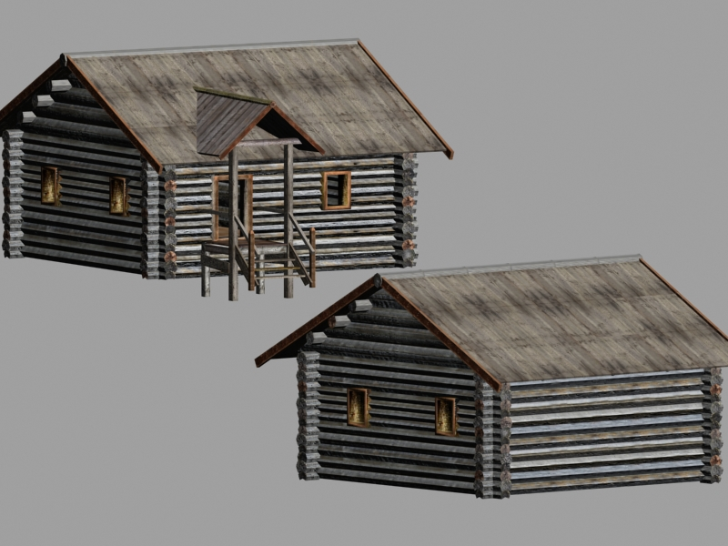
Крестьянское жилище обычно представляло собой комплекс построек, обслуживавший различные нужды крестьянской семьи, причем на первый план чаще выступают не бытовые, а хозяйственные ее потребности, хотя в реальной жизни отделить одни от других весьма затруднительно. Следовательно, историческое развитие крестьянских построек тесно переплетено с историей развития крестьянского хозяйства, с технологией процессов, развитием орудий труда.
Как правило, жилища богатых и бедных крестьян в деревнях практически отличались добротностью и количеством построек, качеством отделки, но состояли из одних и тех же элементов. Все постройки в буквальном смысле слова рубились топором от начала до конца строительства, хотя в уездных городах, с которыми крестьянские хозяйства поддерживали рыночные связи, были известны и применялись продольные и поперечные пилы. Эта приверженность традициям видна и в том, что еще в 18 веке большая часть населения предпочитала отапливать жилища “по-черному”, т.е. печи в избах ставились без печных труб. Этот консерватизм прослеживается и в организации самого комплекса крестьянских жилых и хозяйственных построек.
Основными компонентами крестьянского двора были “избы да клеть”, “изба да сенник”, т.е. основная жилая и хозяйственная постройка для хранения зерна и другого ценного имущества. Наличие таких хозяйственных построек, как амбар, житница, сарай, баня, погреб, хлев, и др. зависело от уровня развития хозяйства. В понятие “крестьянский двор” включались не только строения, но и участок земли, на котором они располагались, включая огород и т.п.
Основным строительным материалом было дерево. Количество лесов с прекрасным “деловым” лесом намного превосходило то, что сохранилось сейчас в Среднерусском регионе. Лучшими породами дерева для построек считались сосна и ель, но сосне всегда отдавалось предпочтение. Лиственница и дуб ценились за прочность древесины, но они были тяжелы и трудны в обработке. Их применяли только в нижних венцах срубов, для устройства погребов или в сооружениях, где нужна была особая прочность. Другие породы деревьев, особенно лиственные (береза, ольха, осина) применялись в строительстве, как правило, хозяйственных зданий. В лесу получали необходимый материал и для кровли. Для каждой надобности деревья выбирались по особым признакам.
Собираясь строиться крестьянин крестьянин рубил деревья поздней осенью или ранней весной: к этому времени жизнь в дереве замирает, последнее годичное кольцо приобретает твердую, наружную оболочку, что предохраняет древесину от разрушения. Прямо в лесу или возле деревни ставили сруб, приготовленный вчерне - без окон и дверей который разделялся на три части для просушки. А ранней весной его перевозили в деревню и собирали. Эта работа производилась обычно "помочью" ("толокой"). "Помочь"- однодневная общественная бесплатная работа в пользу одной крестьянской семьи. На строительство собиралась вся деревня и даже округа.

В деревнях, расположенных от среднего до нижнего течения реки Меты, в Приильменье, на территории Крестецкого и Валдайского районов сохранились избы "мстинского" типа: высокие, как бы двухэтажные.

Первый этаж - подызбица, или подклет (подклеть), низкий и холодный, был, как правило, нежилым. Здесь обычно хранили квашеную капусту, соленые грибы, мед и другие съестные припасы, а также имущество и различную утварь. У каждого помещения - отдельный вход. Дома на высоких подклетах строились в древние времена. В старину селения располагались по рекам и озерам, которые во время паводков выходили из берегов. Жилая часть находилась наверху - подальше от сырости и снежных сугробов. В новгородских берестяных грамотах не раз упоминается подклеть. "Поклон от Семена к невестке моей. Если не вспомнишь сама, то имей в виду, что солод у тебя ржаной есть, лежит в подклети..." "Поклон от Сидорамк Григорию. Что в подклети оленина, выдай сторожу в церковь". Интересная архитектурная особенность изб "мстинского" типа - галерея, по-местному "прикролек". Она как бы подчеркивает деление дома на два этажа. Назначение галереи - защита нижней части сруба от дождя. В прикролеке на скамье можно было посидеть в сырую погоду и в жаркий полдень, в ненастье высушить белье, сохранить сухими дрова. Галереи были распространенным элементом в древнерусском зодчестве. В деревнях Новгородской области доныне можно увидеть дома, опоясанные галереями. Конструкция крыши сохранила архаические черты. В слеги врублены "курицы", или "кокши", - крюки, сделанные чаще из молодых елей с обработанным корневищем. На курицы уложены потоки - водотечники. На потоки опирается тес, который накладывается на слеги. Тесовая кровля прижимается к верхней коньковой слеге тяжелым долбленым бревном - охлупнем, венчающим кровлю. Комель охлупня - естественное утолщение у корневища дерева - часто обрабатывался в виде самых разных фигур. Нередко деревенские мастера придавали ему форму конской головы. Обычай венчать крышу фигурой коня относится еще к языческому периоду. Конь - верный спутник крестьянина-земледельца. У славян-язычников он был символом светозарного солнца, счастья, богатства. Силуэт кровли завершается деревянной трубой - "дымником". Для выхода дыма в нем сделана орнаментальная прорезь, а сверху он покрыт двухскатной крышей. Крыши, сделанные "по старине", очень живописны, а главное, прочны - они выдерживали любые ураганы. Изба Туницкого перевезена в музей из деревни Пырищи Крестецкого района в 1975 году. Точное время ее постройки установить не удалось, но по ряду признаков избу можно датировать 70-90-ми годами XIX века. Ей присущи характерные особенности жилых строений "мстинской" зоны - высокий подклет, галерея, двухъярусный двор и так называемый передок ("каретник"). В этом доме все компактно и цельно, все приспособлено для ведения хозяйства. Двухэтажный двор, размеры которого намного больше жилого помещения, прирублен к жилью. Срубы - под одной кровлей: и в дождь, и в стужу, не выходя на улицу, можно было обслужить ("обрядить") скот, выполнить другие работы. Конек крыши находится не над серединой постройки, а проходит по оси жилой части дома. Поэтому скаты кровли неодинаковы: один длинный, а другой короткий. Длинный скат пролегает над пристройкой, где расположен передок. Лестница ведет в сени, откуда хорошо виден хозяйственный двор. Он устроен на двух массивных столбах, поддерживающих коньковую слегу крыши, а по боковой линии установлены такие же столбы, но меньшей высоты. Первый этаж с двумя хлевами отведен под скотный двор. Во дворе - сельскохозяйственные орудия: сохи, бороны, лопаты и пр. Наверху - просторный сарай, где хранились сено, солома, а также всевозможные орудия и предметы домашнего хозяйства. В летнее время там стояли кровати под пологом. В душную ночь это было лучшее место для сна.
К жилой избе в 18 веке обязательно пристраивались сени, хотя в крестьянском обиходе они были более известны под именем “мост”. По-видимому, первоначально это было действительно небольшое пространство перед входом, вымощенное деревянными лагами и прикрытое небольшим навесом (“сенью”). Роль сеней была разнообразной. Это и защитный тамбур перед входом, и дополнительное жилое помещение летом, и хозяйственное помещение, где держали часть запасов продовольствия.
В сенях находятся ведра, коромысла, кадки, бочки, а также приспособления для стирки белья в речках и озерах - вальки, палицы, или кичиги. В шкафчике из лучины хранились молочные продукты: благодаря естественной вентиляции молоко в них долго не скисало.

2. Внутреннее устройство.
2.1. Печь.
Одним из важнейших элементов жилища крестьян всегда была печь. И не только потому, что в суровом климате Восточной Европы без печного отопления в течение семи- восьми месяцев не обойтись. Нужно отметить, что так называемая “русская”, а правильнее всего духовая печь - изобретение сугубо местное и достаточно древнее. Она ведет свою историю еще из трипольских жилищ. Но в конструкции самой духовой печи в течение второго тысячелетия нашей эры произошли весьма значительные изменения, позволившие гораздо полнее использовать топливо. К концу 18 века уже выработался тип печи, который позволял использовать ее не только для обогрева и приготовления пищи, но и как лежанку. В ней же пекли хлебы, сушили на зиму грибы, ягоды, подсушивали зерно, солод - во всех случаях жизни печь приходила крестьянину на помощь. И топить печь приходилось не только зимой, но в течение всего года. Даже летом нужно было хотя бы раз в неделю хорошо вытопить печь, чтобы испечь достаточный запас хлеба. Используя свойство духовой печи накапливать, аккумулировать тепло, крестьяне готовили пищу раз в день, утром, оставляли приготовленное внутри печей до обеда - и пища оставалась горячей. Лишь в летний поздний ужин приходилось пищу подогревать. Эта особенность духовой печи оказала решающее влияние на русскую кулинарию, в которой преобладают процессы томления, варения, тушения, причем не только крестьянскую, т.к. образ жизни многих мелкопоместных дворян не сильно отличался от крестьянской жизни.
Печь сооружалась либо из кирпича, либо из особо прочной глины. Она завершалась плоской поверхностью, в которую обычно встраивалась лежанка - спальное место для детей и стариков.
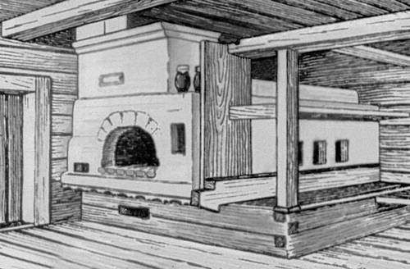
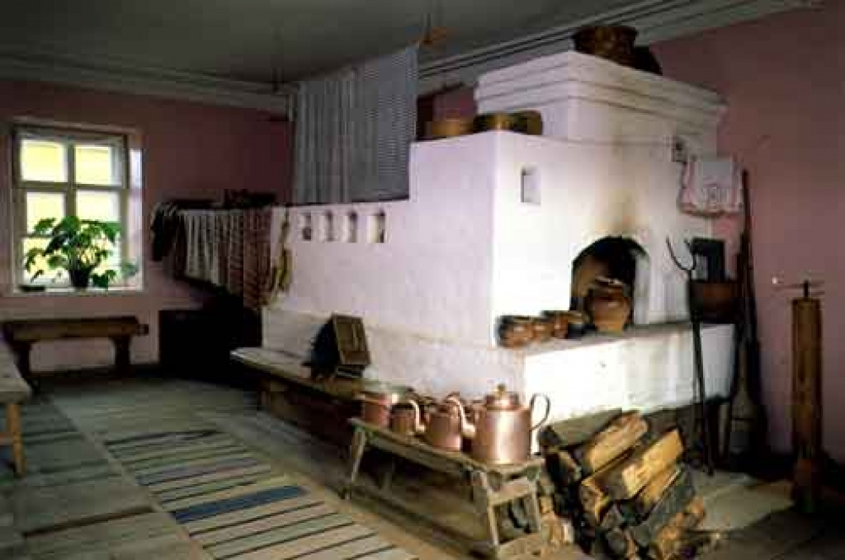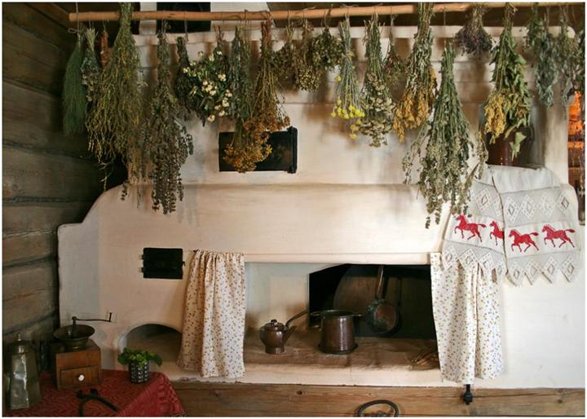

2.2. внутренняя планировка избы..
Внутренняя планировка крестьянских жилищ была подчинена достаточно строгим, хотя и неписаным законам. Большая часть “мебели” составляла часть конструкции избы и была неподвижной. Вдоль всех стен, не занятых печью, тянулись широкие лавки, тесаные из самых крупных деревьев. Такие лавки можно было видеть в старинных избах еще не так давно, и предназначены они были не столько для сиденья, сколько для сна. Около печи была посудная лавка, где полновластной хозяйкой была старшая женщина в доме.
В русской избе, обычно ориентированной по сторонам горизонта, красный угол устраивался в дальнем углу избы, с восточной стороны, в пространстве между боковой и фасадной стенами, по диагонали от печи. Это всегда была самая освещённая часть дома: обе стены, образующие угол, имели окна. Иконы помещались в «красный» или «передний» угол комнаты с таким расчётом, чтобы икона была первым, на что обращал внимание человек, входящий в комнату.
В переднем углу устанавливался стол, который назывался большим. К большому столу вдоль стены приставляли ещё один стол, который назывался прямым. Вдоль стен избы стояли лавки. Лавка, расположенная в красном углу, называлась большая лавка. В красном углу, на большой лавке за столом сидел хозяин дома. Место хозяина дома называлось большим местом. Остальные члены семьи садились за стол в порядке старшинства. Если все не умещались за большой и прямой стол, к прямому столу под углом приставляли кривой стол.
Большое место считалось почётным, и предлагалось важным гостям. Гость должен был ритуально отказываться от места. Священнослужители садились на большое место, не отказываясь. Последнее место за кривым столом называлось полатный брус, так как располагалось под потолочным брусом, на который укладывали полати. В былинах богатыри на княжеских пирах садились обычно на полатный брус, а затем уже пересаживались на более почётные места, исходя из своих подвигов.

Над лавками, вдоль всех стен устраивали полки-“полавочники”, на которых хранили предметы домашнего обихода, мелкие инструменты и т.п. В стене вбивались и специальные деревянные колышки для одежды.
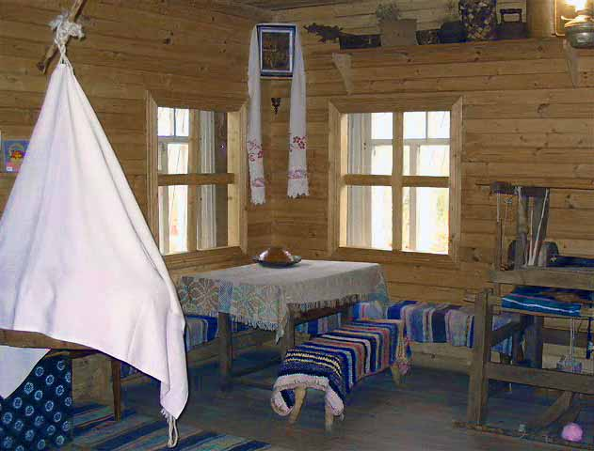
Одним из обязательных элементов интерьера были полати, специальный помост, на котором спали. Зимой под полатями часто держали телят, ягнят. В северных губерниях, по-видимому, уже в 18 веке полати делали высокие, на уровне высоты печи. В центральных и южных губерниях полати приподнимались над уровнем пола невысоко. Место для сна старшей супружеской пары в избе (но не стариков, место которых было на печке) специально отводилось в одном из углов дома. Это место считалось почетным.
Сундуки — обязательная принадлежность избы. В них хранили одежду, холсты и другую домашнюю утварь. Сундуки делали большие — длиной до 2 м и маленькие 50-60 см (укладки). Опорная часть решалась либо в виде невысоких ножек, либо в виде профильного плинта. Крышка была прямой или немного выпуклой. Иногда сундуки обивали со всех сторон звериной шкурой с коротким ворсом (лося, оленя). Укрепляли сундуки металлическими деталями, которые одновременно служили и украшениями. В металлических полосках делали прорезной орнамент, отчетливо выступающий на фоне покрашенного в яркий цвет (зеленого или красного) сундука. Затейливо украшали ручки, размещенные с боков сундука, личины замков и ключи. Замки делали со звоном, даже мелодией и хитрым способом замыкания и отмычки. Резьбой и росписью сундуки украшали и внутри, наиболее распространенной темой был растительный узор. Особенно богато и ярко расписывали свадебные сундуки. Высоко ценились сундуки из древесины кедра, специфический запах которой отпугивает моль.

3. Украшение избы.
В украшении избы сказывались художественный вкус и мастерство русского крестьянина. Силуэт избы венчали резной конек (охлупень) и кровля крыльца; фронтон украшали резные причелины и полотенца, плоскости стен - наличники окон, зачастую отражавшие влияние архитектуры города (барокко, классицизм и т.д.).

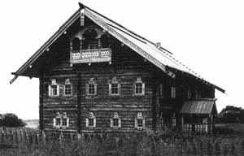

Ярко и самобытно описывает русскую деревянную избу крестьянина с ее узорами, орнаментами русский поэт С. Есенин в статье «Ключи Марии» (Мария на языке хлыстов шелапутского толка означает душу - из прим. С. Есенина). «Избяной литургией», называя язык символов, коими были всегда полны деревянные дома, начиная от резных полотенец, ставень, до внешнего украшения дома.

Одно из ярких описаний коньков на крышах тоже принадлежит перу С. Есенина:

«...музыка и эпос родились у нас вместе через знак древа , – заставляет нас думать об этом не как о случайном факте мифического утверждения, а как о строгом вымеренном представлении наших далеких предков. Свидетельство этому наш не поясненный и не разгаданный никем бытовой орнамент.
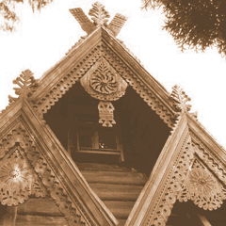
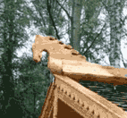

Все наши коньки на крышах, петухи на ставнях , голуби на князьке крыльца, цветы на постельном и тельном белье вместе с полотенцами носят не простой характер узорочья, это великая значная эпопея исходу мира и назначению человека.
Голубь на князьке крыльца есть знак осенений кротостью. Это слово пахаря входящему. «Кротость веет над домом моим, кто б ты ни был, войди, я рад тебе». Вырезав этого голубя над крыльцом, пахарь значением его предупредил и сердце входящего. Изображается голубь с распростертыми крыльями. Размахивая крыльями, он как бы хочет влететь в душу того, кто опустил свою стопу на ступень храма-избы, совершающего литургию миру и человеку, и как бы хочет сказать: «Преисполнясь мною, ты постигнешь тайну дома сего», — и действительно, только преисполнясь, можно постичь мудрость этих избяных заповедей, скрытых в искусах орнамента…»

- Верхние Мандроги – русская деревня для туристов.
Деревня Верхние Мандроги находится в одном и из самых живописных и экологически-чистых мест Ленинградской области, в 270 км. от Санкт-Петербурга на границе с Карелией. Деревня со всех сторон окружена хвойным лесом и расположена на левом берегу реки Свирь в межозерье Ладоги и Онеги.
До строительства на реке Свири водохранилищ выше деревни находился самый большой порог. Поэтому деревня называлась Мандроги, что в переводе с вепского языка означает «пороги». Это место реки нельзя было пройти на лодке. И местные жители перетаскивали лодки на плечах.
История деревни Мандроги начинается еще во времена до нашей эры. Тогда на берегу Свири поселились лесные язычники – вепсы. По Свири проходил знаменитый торговый путь «Из варяг в греки». Появляются новгородские свободные люди, основавшие здесь свое хозяйство. По распоряжению Петра I в 18 веке здесь шло строительство кораблей российского флота.
В 1996 году на месте, где до войны была деревня, началось строительство туристического центра . Сейчас в Мандрогах мы видим русскую деревню с несколькими избами. Все строения поселка выполненны в стиле национальной русской деревни, создан комплекс музеев, отображающих разные стороны русского народного быта, создан современный гостиничный комплекс.
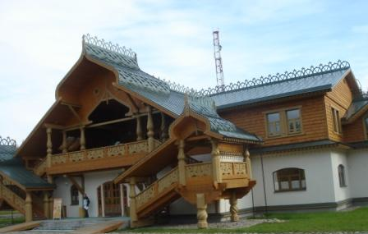
Каждый дом украшен резьбой и росписью. В них находятся сувенирные магазины, бары и рестораны. К сожалению, все постройки исторического прошлого были уничтожены во время Второй мировой войны. А старорусские строения, которые видят туристы, построены в последнее десятилетие
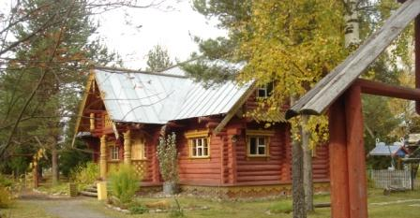

Заключение.
Изучение повседневной культуры русского народа помогает понять главные жизненные ценности человека любой эпохи: нет ничего ценнее семьи, любви к своему дому, к своей земле.

Информационные ресурсы.

1. Соловьёв В.М «Золотая книга русской культуры»- М.:Белый город, 2007.
2. Сост. В.А Уланов «Ленинградская область»
3. С.А. Лисицына «История и культура Ленинградской земли»
4. П.Васильев «Богатство земли Подпорожской»
5. Л.Шадрова «Судьба присвирских поселений»
6. Природный парк «Вепсский лес»
7. Электронная энциклопедия «Википедия»

